Техническое задание на изготовление
противопожарного аншлага размера 1400*800мм.

Размер наносимого изображения: 1400 мм * 800 мм,
Размер поля крепления: ширина 40 мм по периметру наносимого изображения, цвет по прилегающему наносимому изображению,
Полный размер аншлага: 1480 мм * 880 мм,
Несущий материал: листовой пластик толщиной 3мм с металлической подложкой (АКП)
Элементы наносимого изображения (по согласованию с Алтайским заповедником) – согласно Рис №1, в электронном виде предоставляется Алтайским заповедником, страницы 023, 024 Брендбука Алтайского заповедника в формате pdf.

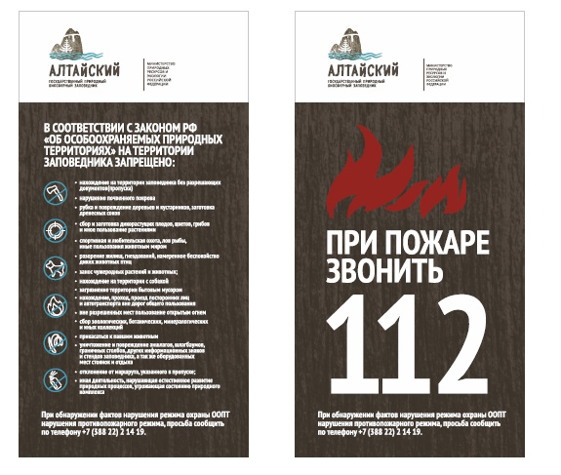
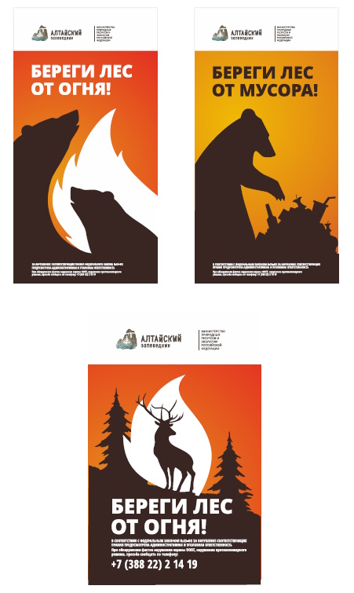
Рисунок №1. Наносимое изображение

